**探索时报**

本期第006期 2017/3/31 主编 泥鳅  
所有文章仅代表作者立场，不代表本报立场

**重修竞技场**

在大约一个月之前，约翰曾经说过要重修竞技场，大概是一个独立的游戏。截止目前，该项目进展非常顺利，出乎了所有人的意料。  
  
*图1 完美无瑕的UI*  
每周我们都会向约翰询问一遍情况，请关注本报最新消息。希望能在旧C历法2000D前完成。  
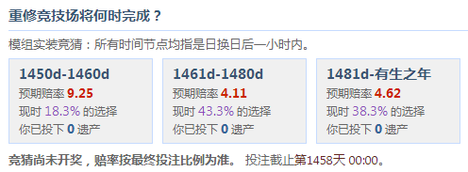  
*图2 遗产竞猜*

**VRxx**

众所周知，约翰在本报跳票的这段的时间里忙于他的政协委员工作和VR赚钱事业，但我们并不知道他具体做了什么东西。最近我们终于打听到了一些小道消息：原来约翰在做VRxx！  
  
*图3 进展顺利*  
至于进展如何呢？也敬请关注本报。

**反馈**

本报久未出版，主编泥鳅已转战旧C了。在不久的将来（可能是明天，也可能是圣诞节），本报将会在旧C克里特和雅典出版！敬请等待。价格已经钦定了，定价20元（旧C借阅免费，出售1粉吧）。